Lecture : Tobi est malade (Sami et Julie)
Tobi reste sur le tapis. Il a attrapé un virus. Il a un rhume.
- Colle les étiquettes dans l’ordre.

- Colle les syllabes pour écrire le mot.
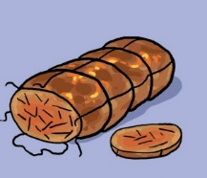

- Lis les mots.
malade | tapis | patte | rôti | affamé

Tobi | reste | sur | le | tapis.

To | bi
ro | be
rô | ti

